WSTII4型远控条形无励磁分接开关

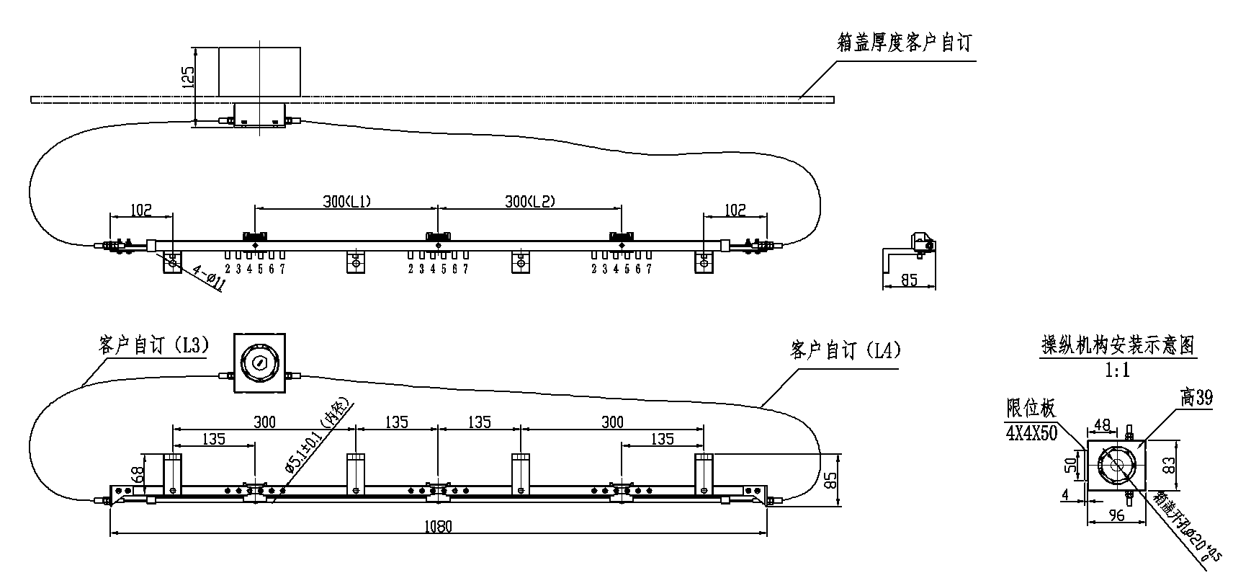
开关型号、安装尺寸对照表Type of tap change and instal tion sizechart
开关型号Type of tap-changer | 安装尺寸Install dimension(mm) |  |  |  |  |  | 箱盖开孔Holes on tank cover(mm)
开关型号Type of tap-changer | H | L | L1 | L2 | L3 | L4 | 箱盖开孔Holes on tank cover(mm)
WSTⅡ4：63/35-6×5YK
WSTⅡ4：63/40.5-6×5T |  | 530

